Лабораторная работа №12

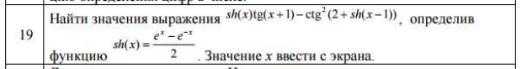

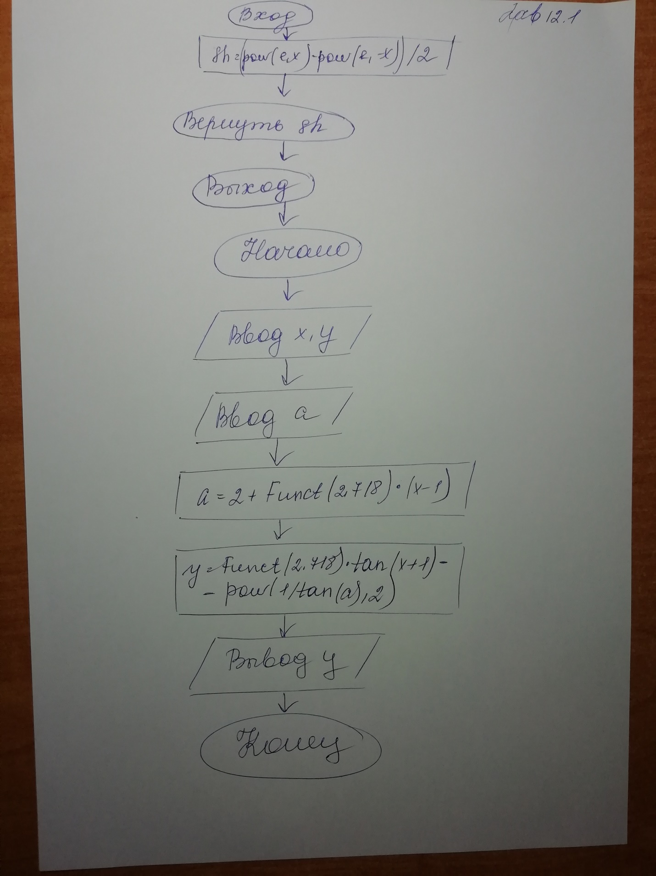

Задание 2: Описать функции ввода с клавиатуры элементов одномерного массива и определения того, образуют ли элементы массива неубывающую последовательность (функция должна возвращать «0», если все в порядке, или индекс первого элемента массива, на котором условие нарушается)

